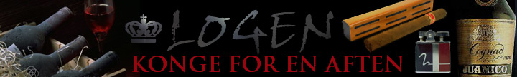
Paella
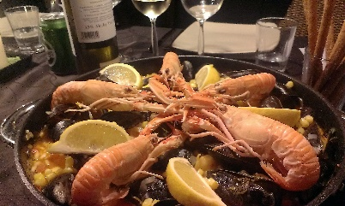
Dato: 19.10.13
Vin serveret til: Vina el Alamo

Hovedingredienser
75 | g | Chorizo pølse
1,5 | spsk. | Olivenolie ~20,5 g
1,5 | stk. | Løg ~112,5 g
3 | fed | Hvidløg ~9 g
3 | stk. | Rød peberfrugt ~360 g
3 | stk. | Tomat ~375 g
6 | dl. | Paellaris ~492 g
1,5 | tsk. | Paprika ~3 g
0,38 | tsk. | Safran ~0,4 tsk.
3 | dl. | Hvidvin ~300 g
1,5 | L. | Hønsebouillon ~1500 g
1,5 | tsk. | Havsalt ~7,5 g
300 | g | Blåmuslinger
500 | g | Læsø jomfruhummer
300 | g | Frosne rejer med skal
3 | dl. | Grønne ærter ~195 g
1,5 | bdt. | Persille ~22,5 g
1,5 | stk. | Citron ~150 g

Tilberedning
Køg jomfruhummerne til de er ”røde”. Gennemgå blåmuslingerne. Damp dem i hvidvin og krydderurter i en gryde.
Skær chorizopølsen i skiver, og steg den ved jævn varme i olien på en paellapande (eller alm. stor pande eller flad gryde).
Hak løget, hak hvidløget fint, skær peberfrugterne i strimler, og skær tomaterne i tern.
Svits løg, hvidløg, peberfrugter og tomater sammen med pølsen i 1 min. Tilsæt risene, og svits et øjeblik.
Tilsæt paprika, safran, hvidvin og vand eller bouillon samt salt. Lad risene koge ved jævn varme i 10 min. under låg.
Kog risene ved svag varme endnu 10 min.
Fordel rejerne og ærterne oven på paellaen, og kog endnu 4 min. Kanterne og bunden på paellaen må gerne blive sprød og bagt - dog uden at brænde på.
Drys paellaen med hakket persille, og servér den i panden med citronbåde til at dryppe over.
Serveres med godt brød og aioli!

